Đại học Đồng Tháp công bố điểm chuẩn học bạ 2021 (đợt 1)

Hội đồng tuyển sinh Trường Đại học Đồng Tháp thống nhất điểm trúng tuyển của tất cả các ngành trình độ đại học hệ chính quy năm 2021 phương thức xét tuyển theo kết quả học tập lớp 12 THPT, như sau:

 Điểm trúng tuyển

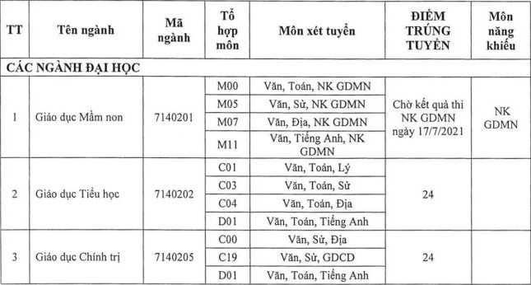

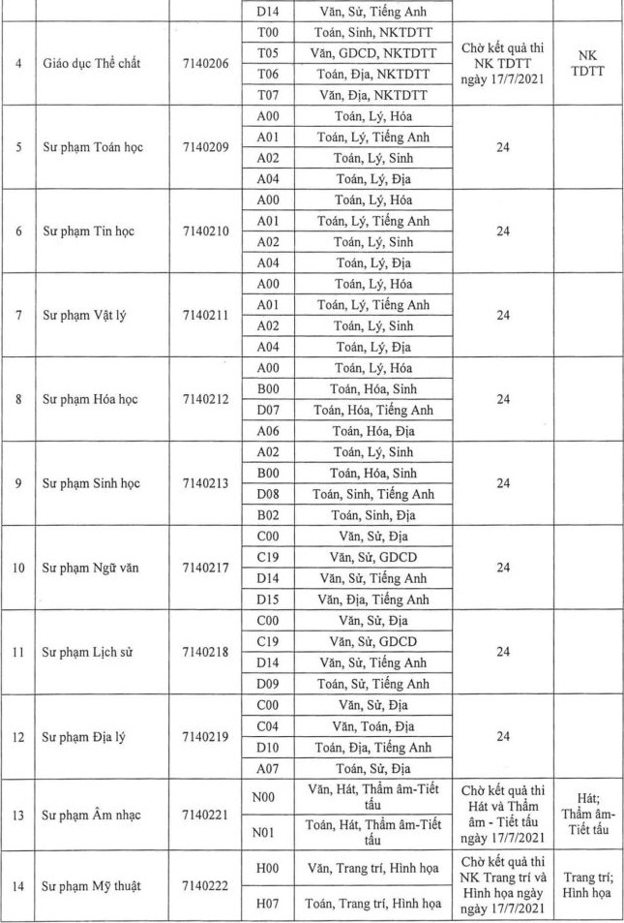

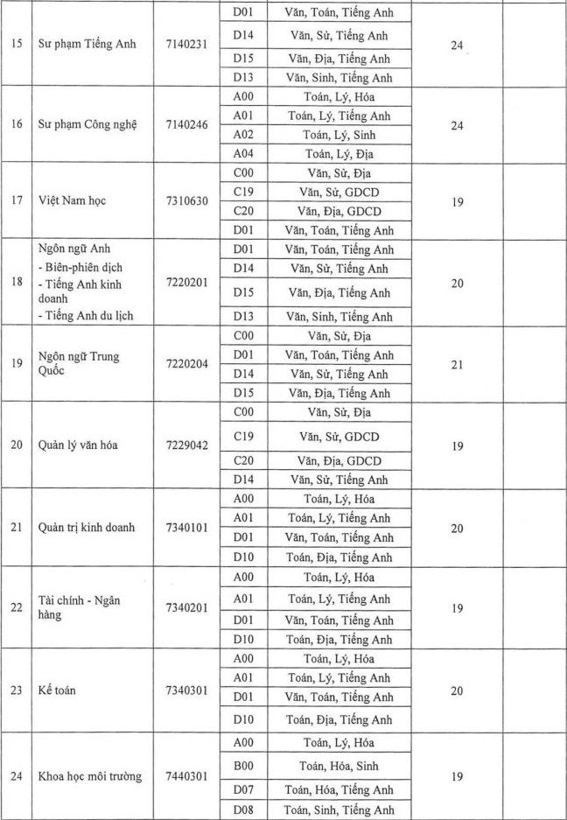

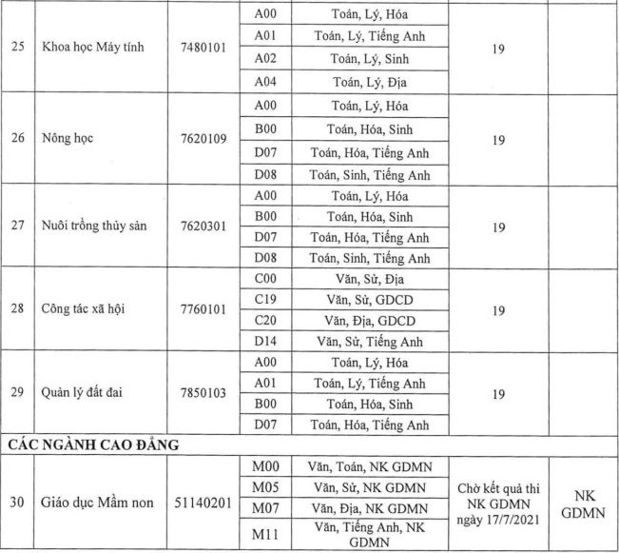

\* Cách tính ĐIỂM TRÚNG TUYỂN (ĐTT):

ĐTT = [(Điểm môn 1+ Điểm môn 2 + Điểm Môn 3)] (làm tròn đến hai chữ số thập phân) + điểm ưu tiên (khu vực + đối tượng).

2. Trúng tuyển và điều kiện trúng tuyển

- Tốt nghiệp THPT hoặc tương đương;

- Đạt ngưỡng đảm bảo chất lượng đầu vào theo quy định của phương thức xét tuyển tương ứng;

- Điểm xét tuyển của thí sinh từ bằng hoặc lớn hơn ĐTT của ngành tương ứng. Mỗi phương thức xét tuyển, thí sinh được xét trúng tuyển 01 nguyện vọng có thứ tự ưu tiên cao nhất trong số những nguyện vọng đủ ĐTT.

- Thí sinh tra cứu kết quả trúng tuyển tại địa chỉ: http://tuyensinh.dthu.edu.vn/tra-cuu-ket-qua-hoc-ba.aspx